**BAB I**

**PENDAHULUAN**

* 1. **Latar Belakang**

Kondisi daratan dan lautan dapat dilihat melalui penginderaan jauh. Penginderaan jauh merupakan cara untuk mendapatkan informasi tentang suatu objek di permukaan Bumi dengan menggunakan suatu alat tanpa kontak langsung dengan objek yang dikaji. Salah satu alat yang bisa digunakan untuk melakukan penginderaan jauh adalah satelit. Salah satu satelit yang populer untuk melakukan pengindraan jauh adalah Landsat. Data hasil perekaman oleh satelit masih merupakan data mentah. Untuk menjadi suatu informasi yang berguna bagi berbagai kepentingan manusia tentunya masih perlu dianalisis secara lebih lanjut.

Untuk memisahkan daratan dan lautan, diperlukan metode untuk melakukan pemisahan tersebut. Salah satu metode yang bisa digunakan untuk melakukan pemisahan daratan dan lautan adalah *BILKO*. *BILKO* adalah metode yang digunakan untuk menentukan batas antara daratan dan lautan dengan memanfaatkan nilai kecerahan / *brightness value* dari daratan dan lautan. Daratan memiliki *brightness value* yang cerah sedangkan lautan memiliki b*rightness value* yang gelap. Selain menggunakan nilai b*rightness value*, metode *BILKO* juga menggunakan nilai piksel dari *band* 4 atau 5 dalam rumus perhitungannya.

Dalam laporan ini, penulis akan membahas pemisahan daratan dan lautan di Pulau Serangan menggunakan rumus dari metode *BILKO* untuk mendapatkan batas-batas yang jelas antara daratan dan lautan.

* 1. **Rumusan Masalah**

Bagaimana hasil pengolahan citra satelit dengan metode *BILKO* dalam pemisahan wilayah daratan dan lautan di pulau serangan?

* 1. **Ruang Lingkup Penelitian**

1. Pada proses pengolahan citra satelit rumus yang digunakan hanya rumus *BILKO.*
2. Citra satelit yang digunakan pada penelitian ini adalah citra *Landsat*.
   1. **Tujuan**

Agar mengetahui hasil dari pengolahan citra satelit dengan metode *BILKO* dalam pemisahan wilayah daratan dan lautan.

**BAB II**

**LANDASAN TEORI**

**2.1 Lautan**

Lautan merupakan suatu tempat mata pencaharian bagi orang – orang asia tenggara yang telah berumur berabad – abad lamanya. (hutabarat, 2008). Laut adalah bagian dari bumi kita yang tertutup oleh air asin. Kata laut sudah dikenal sejak dahulu kala oleh bangsa kita dan bahkan oleh bangsa-bangsa di beberapa Negara di asia tenggara seperti Philipina, Malaysia, Thailand, Singapura, dan mungkin beberapa suku bangsa lain di kawasan ini. Laut lepas yang luas yang dibatasi oleh benua - benua kita kenal sebagai samudera. (Romimohtarto,2009) .

**2.2 Pulau**

Pulau adalah daratan yang seluruhnya dikelilingi oleh air yang tetap terlihat sekalipun pada air pasang. jadi daratan yang tenggelam atau tertutup karena air pasang tidak diperhitungkan sebagai pulau.

**2.3 Pulau Serangan**

Serangan adalah sebuah pulau kecil yang terletak 5 km di sebelah selatan kota Denpasar, Bali. Pulau yang memiliki panjang maksimum 2,9 km dan lebar 1 km ini secara administratif termasuk wilayah Kota Denpasar, Bali. Kata Serangan sering disebutkan berasal dari kata *sira* dan *angen*. Dulu, dalam pelayaran yang melelahkan dari Makassar, para pelaut itu sering singgah di Serangan untuk mencari air minum. Setelah minum di sana, mereka pun akhirnya terkena pengaruh *sira angen* merasa sayang atau kangen dengan Serangan. Sehingga, tak sedikit dari pelaut Bugis itu memutuskan menetap di sana.

Selanjutnya, mereka pun membentuk pemukiman yang dikenal dengan Kampung Bugis dan beranak-pinak hingga saat ini. Masyarakat di Pulau Serangan ini secara turun temurun memanfaatkan laut sebagai mata pencahariannya yaitu sebagai nelayan. Namun karena reklamasi yang menyebabkan kawasan pantai berkurang drastis maka penduduknya kebanyakan beralih profesi antara lain ada yang mencari rumput laut, dan usaha di bidang wisata bahari. Penduduk di Pulau Serangan disamping penduduk asli suku Bali juga terdapat pendatang dari berbagai suku diantaranya adalah pendatang dari suku bugis. Di pulau Serangan ini terdapat sebuah pura, Pura Sakenan. Dahulu, untuk sembahyang kesana, orang-orang Bali menggunakan bantuan jukung (perhau kecil). Kini Pulau Serangan mudah dijangkau dengan adanya jembatan yang menghubungkan Pulau Serangan dengan kota Denpasar. (denpasarkota.go.id)

**2.4 Pengindraan Jarak Jauh**

Penginderaan jauh dalam bahasa Indonesia merupakan terjemahan dari istilah *remote sensing* dalam bahasa Inggris, sedangkan di Prancis lebih dikenal dengan istilah *teledetection*, di Jerman disebut *farnerkundung*, dan di Spanyol disebut *perception remota*. Meskipun masih tergolong pengetahuan yang relatif masih baru, pemakaian penginderaan jauh ternyata cukup pesat. Pemakaian penginderaan jauh antara lain untuk mendapatkan informasi yang tepat untuk berbagai keperluan, seperti mendeteksi sumber daya alam, daerah banjir, kebakaran hutan, dan sebaran ikan di laut (*smakita.net, 2014*).

Penginderaan jauh atau disingkat Inderaja adalah ilmu, seni, dan teknologi untuk mendapatkan informasi tentang suatu objek, daerah, atau gejala di permukaan Bumi dengan menggunakan suatu alat tanpa kontak langsung dengan objek, daerah, atau gejala yang dikaji. Everett dan Simonett (1976). Sutanto (1986) berpendapat bahwa penginderaan jauh merupakan suatu ilmu karena di dalamnya terdapat suatu sistematika tertentu untuk dapat menganalisis suatu informasi mengenai permukaan bumi.

Pendapat lain mengenai penginderaan jauh dikemukakan oleh Lillesand & Kiefer (1979). Menurutnya, penginderaan jauh adalah ilmu dan seni untuk mendapatkan informasi tentang suatu objek, daerah, atau fenomena melalui analisis data yang diperoleh dengan suatu alat tanpa kontak langsung dengan objek, daerah, atau fenomena yang dikaji. Pengertian mengenai alat yang tidak berhubungan langsung, yaitu alat yang pada waktu perekaman tidak bersentuhan langsung tetapi memiliki jarak dengan objek, daerah, atau gejala yang diamati atau direkam dengan menggunakan wahana, seperti satelit, pesawat udara, dan balon udara. Data hasil perekaman oleh alat perekam masih merupakan data mentah. Untuk menjadi suatu informasi yang berguna bagi berbagai kepentingan manusia tentunya masih perlu dianalisis secara lebih lanjut.

**2.5 Google Earth**

*Google Earth* merupakan sebuah program *globe virtual* yang sebenarnya disebut *Earth Viewer* dan dibuat oleh *Keyhole, Inc*. *Google Earth* memiliki elevasi digital (*DEM*) yang dikumpulkan oleh Misi Topografi Radar Ulang Alik *NASA*. Banyak orang yang menggunakan aplikasi ini menambah datanya sendiri dan menjadikan mereka tersedia melalui sumber yang berbeda. *Google Earth* mampu menunjukkan semua gambar permukaan Bumi dan juga merupakan sebuah klien *Web Map Service*. *Google Earth* mendukung pengelolaan data *geo spasial* tiga dimensi melalui *Keyhole markup Language* (*KML*). *Google Earth* memiliki kemampuan utuk memperlihatkan bangunan dan struktur 3D yang meliputi buatan pengguna yang menggunakan *SketchUp*.

**2.6 Landsat**

Teknologi penginderaan jauh satelit dipelopori oleh *NASA*  Amerika Serikat dengan diluncurkannya satelit sumber daya alam yang pertama, yang disebut *ERTS*-1 (*Earth Resources Technology Satellite*) pada tanggal 23 Juli 1972, menyusul *ERTS*-2 pada tahun 1975, satelit ini membawa sensor *RBV* (*Retore Beam Vidcin*) dan *MSS* (*Multi Spectral Scanner*) yang mempunyai resolusi spasial

80 x 80 m. Satelit *ERTS*-1, *ERTS*-2 yang kemudian setelah diluncurkan berganti nama menjadi *Landsat* 1, *Landsat* 2, diteruskan dengan seri-seri berikutnya, yaitu *Landsat* 3, 4, 5, 6 dan *Landsat 7* yang diorbitkan bulan Maret 1998, merupakan bentuk baru dari *Landsat* 6 yang gagal mengorbit.

Tabel 2. 1. Karakteristik Citra Landsat *ETM+* (*geod-4-us.blogspot.nl, 2012*)

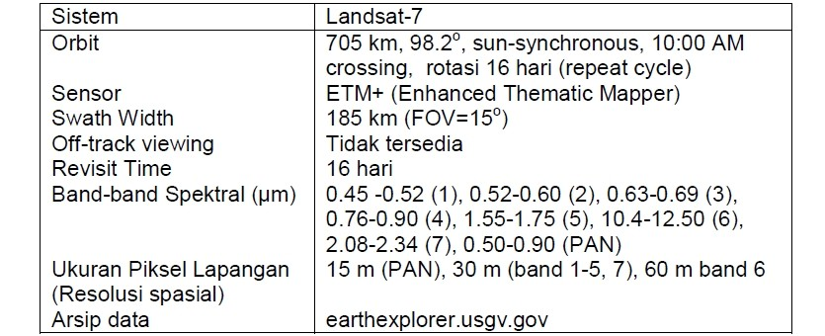

*Landsat* 5, diluncurkan pada 1 Maret 1984, sekarang ini masih beroperasi pada orbit polar, membawa sensor *TM* (*Thematic Mapper*), yang mempunyai resolusi spasial 30 x 30 m pada band 1, 2, 3, 4, 5 dan 7. Sensor *Thematic Mapper* mengamati obyek-obyek di permukaan bumi dalam 7 band spektral, yaitu *band* 1,

2 dan 3 adalah sinar tampak (*visible*), *band* 4, 5 dan 7 adalah infra merah dekat, infra merah menengah, dan *band* 6 adalah infra merah termal yang mempunyai resolusi spasial 120 x 120 m. Luas liputan satuan citra adalah 175 x 185 km pada permukaan bumi. *Landsat* 5 mempunyai kemampuan untuk meliput daerah yang sama pada permukaan bumi pada setiap 16 hari, pada ketinggian orbit 705 km (Sitanggang, 1999 dalam Ratnasari, 2000). Kemampuan spektral dari Landsat *TM*, ditunjukkkan pada Tabel 2. Program Landsat merupakan tertua dalam program observasi bumi. *Landsat* dimulai tahun 1972 dengan satelit *Landsat* 1 yang membawa sensor *MSS* multispektral. Setelah tahun 1982, *Thematic Mapper* (*TM*) ditempatkan pada sensor *MSS*. *MSS* dan *TM* merupakan *whiskbroom scanners*. Pada April 1999 *Landsat* 7 diluncurkan dengan membawa *ETM+ scanner*. Saat ini, hanya *Landsat* 5 dan 7 sedang beroperasi.

Sistem *Landsat* merupakan milik Amerika Serikat yang mempunyai tiga instrumen pencitraan, yaitu *RBV* (*Return Beam Vidicon*), *MSS* (*multispectral Scanner*) dan *TM* (*Thematic Mapper*).

1. *RBV* (*Return Beam Vidicon*)

Merupakan instrumen semacam televisi yang mengambil citra *snapshot* dari permukaan bumi sepanjang trek lapangan satelit pada setiap selangwaktu tertentu.

2. *MSS* (*multispectral Scanner*)

Merupakan suatu alat *scanning* mekanik yang merekam data dengan *caramen-scanning* permukaan bumi dalam jalur atau baris tertentu.

3. *TM* (*Thematic Mapper*).

Juga merupakan alat scanning mekanis yang mempunyai resolusi spektral,spatial dan radiometrik.

Terdapat banyak aplikasi dari data *Landsat*  *TM* seperti pemetaan penutupan lahan, pemetaan penggunaan lahan, pemetaan tanah, pemetaan geologi, pemetaan suhu permukaan laut dan lain-lain. Untuk pemetaan penutupan dan penggunaan lahan data Landsat *TM* lebih dipilih daripada data SPOT multispektral karena terdapat band infra merah menengah. Landsat *TM* adalah satu-satunya satelit non-meteorologi yang mempunyai band inframerah termal. Data termal diperlukan untuk studi proses-proses energi pada permukaan bumi seperti variabilitas suhu tanaman dalam areal yang diirigasi. *(anonim, 2012).*

Pada tanggal 31 Mei 2003 instrumen/sensor *Scan Line Corrector (SLC)* di *ETM+* mengalami kerusakan. Semua image yang diambil setelah tanggal tersebut memiliki celah/*gap*, sehingga ada data yang hilang sekitar 20%. sehingga citra Landsat mengalami strip/garis-garis hitam pada hasil pemotretannya. Garis – garis hitam ini merupakan kawasan atau area yang tidak terpotret oleh satelit Landsat. Kondisi ini menyulitkan proses interpretasi citra.

**2.7 Bilko**

Penentuan batas antara daratan dan lautan dilakukan dengan memanfaatkan nilai kecerahan atau *Brightness Value* (*BV*) dari daratan dan lautan. Untuk itu diperlukan nilai *BV* daratan tertinggi dan nilai *BV* lautan yang terendah. Nilai *BV* nantinya akan diperlukan untuk rumus pemisahan antara *BV* daratan dan *BV* lautan. Band yang digunakan dalam rumus ini band 4 atau 5 (*Landsat* 7), dikarenakan kedua band ini merupakan band *infra merah*. Gelombang infra merah sendiri memiliki reflektansi yang rendah terhadap air dan reflektansi yang tinggi terhadap daratan. Dimana rumus ini menggunakan teknik *nearest integer* dengan format 8 bit. Berdasarkan modul 7 *BILKO Lesson 4* (Hanifah,2004), rumus tersebut diuraikan sebagai berikut :

1. Lakukan operasi pembagian nilai piksel dengan (Nx2)+1 hal ini untuk menjadikan nilai seluruh piksel lautan menjadi 0. N merupakan nilai minimum *BV* daratan.
2. Kalikan dengan (-1) untuk menjadikan semua nilai piksel daratan menjadi negatif.
3. Format data yang digunakan pada pengolahan ini harus 8 *bit integer*. Rentang nilai format ini antara 0-255. Hal ini akan menjadi nilai negatif, untuk daratan menjadi 0 akibat adanya *nearest positive integer*, yaitu mencari nilai positif terdekat.
4. Untuk dapat melihat batasan daratan dan lautan dilakukan penajaman kontras, yaitu set rentang *BV* menjadi 0-255. Hal ini akan menjadikan daratan berwarna putih, sehingga batas daratan dan lautan pun jelas.

Rumus umum yang digunakan adalah *(Hanifa et.al, 2004)*:

|  |  |
| --- | --- |
| |  | | --- | | ((INPUT1/((N*2)+1)*(-1))+1) | |

.

N = nilai minimum *BV* daratan citra Landsat INPUT1 = Band 4 atau 5

**BAB III**

**PEMBAHASAN**

**3.1 Data**

Data yang diperlukan dalam pemisahaan daratan dan lautan adalah :

1. Peta Pulau Bali
2. Fisiografi pantai (topografi)
3. Data Lautan
4. Data Garis Pantai

**3.2 Lokasi**

Lokasi penelitan dilakukan di daerah Pulau Serangan, Bali 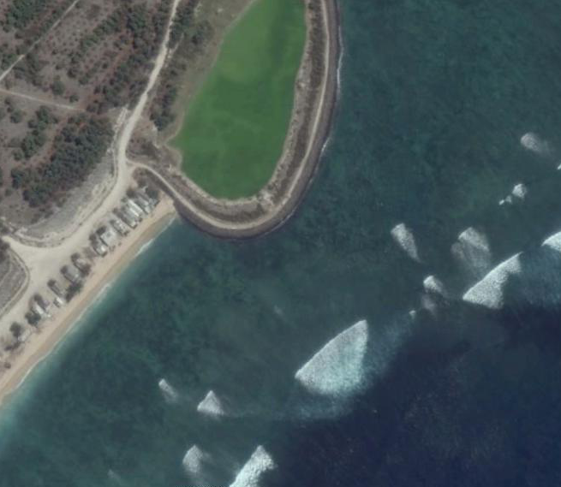

**3.3. Metode**

Untuk menhitung nilai pemisahan dalam daratan dan lautan, menggunakan citra satelite *Landsat* dimana band yang digunakan adalah band 4 atau 5 dimana pendeteksian *infra red* lebih baik.

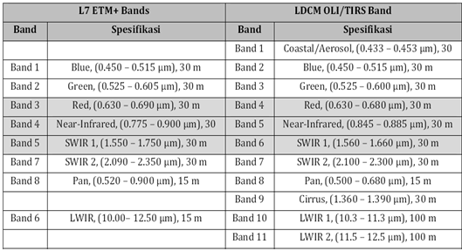

metode yang digunakan adalah *Bilko* dengan rumus :

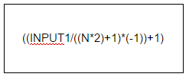

Keterangan :

N = nilai minimum *BV* daratan citra

Landsat INPUT1 = Band 4 atau 5

**3.4 Perhitungan**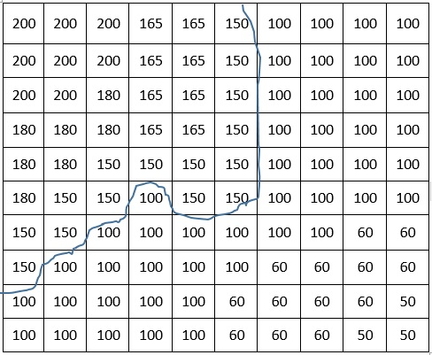

Dari matriks diatas terlihat wilayah daratan digambarkan dengan Nilai yang dihasilkan dari band 4 atau 5, dimana nilai yang dihasilkan lebih besar karena wilayah daratan memiliki tingkat kecerahan *infra red*, dan untuk wilayah lautan nilai yang dihasilkan lebih rendah karena lautan lebih gelap dalam warnanya.

*BV* yang digunakan dengan nilai 130.

**Langkah 1 :** Hitung menggunakan rumus BILKO

N : 130

Landsat INPUT1 : 150

Jawaban :

Rumus = ((input1/((N*2)+1)*(-1))+1)

= (( 150 / (( 130 * 2) +1 ) * ( -1 )) +1)

= (( 150 / (( 260 ) + 1 ) * ( - 1 )) + 1 )

= (( 150 / (( 261 ) * ( -1 )) + 1 )

= (( 0,57 ) * ( - 1 )) +1 )

= (( - 0,57) +1 )

= 0,43230

N : 130

Landsat INPUT1 : 200

Jawaban :

Rumus = ((input1/((N*2)+1)*(-1))+1)

= ((200/((130*2)+1)*(-1))+1)

= ((200/((260)+1)*(-1))+1)

= ((200/(261)*(-1))+1)

= (0,77*(-1))+1)

= 0,23

N : 130

Landsat INPUT1 : 180

Jawaban :

Rumus = ((input1/((N*2)+1)*(-1))+1)

= ((180/((130*2)+1)*(-1))+1)

= ((180/((260)+1)*(-1))+1)

= ((180/(261)*(-1))+1)

= (0,69*(-1))+1)

= 0,31

N : 130

Landsat INPUT1 : 165

Jawaban :

Rumus = ((input1/((N*2)+1)*(-1))+1)

= ((165/((130*2)+1)*(-1))+1)

= ((165/((260)+1)*(-1))+1)

= ((165/(261)*(-1))+1)

= (0,63*(-1))+1)

= 0,37

N : 130

Landsat INPUT1 : 100

Jawaban :

Rumus = ((input1/((N*2)+1)*(-1))+1)

= ((100/((130*2)+1)*(-1))+1)

= ((100/((260)+1)*(-1))+1)

= ((100/(261)*(-1))+1)

= (0,38*(-1))+1)

= 0,62

N : 130

Landsat INPUT1 : 60

Jawaban :

Rumus = ((input1/((N*2)+1)*(-1))+1)

= ((60/((130*2)+1)*(-1))+1)

= ((60/((260)+1)*(-1))+1)

= ((60/(261)*(-1))+1)

= (0,23*(-1))+1)

= 0,77

N : 130

Landsat INPUT1 : 50

Jawaban :

Rumus = ((input1/((N*2)+1)*(-1))+1)

= ((50/((130*2)+1)*(-1))+1)

= ((50/((260)+1)*(-1))+1)

= ((50/(261)*(-1))+1)

= (0,19*(-1))+1)

= 0,81

**Langkah 2 :** ubah hasil perhitungan menjadi biner. hasil dibawah 0,5 menjadi 0 dan hasil 0,5 keatas menjadi 1

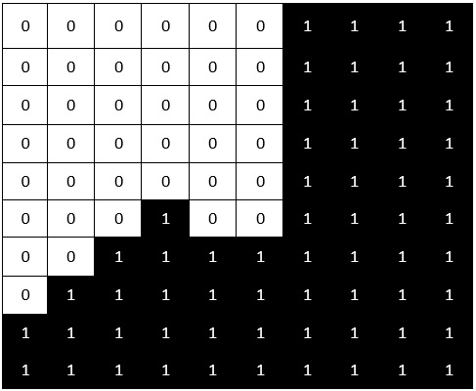

**Bab IV**

**Kesimpulan**

**Kesimpulan**

Dari hasil pengamatan dengan menggunakan metode *Bilko* dapat disimpukan bahwa nilai kecerahan daratan lebih tinggi dibanding lautan. Dengan hasil ini dapat dilihat dari hasil biner areal wilayah yang bernilai 0 merupakan wilayah daratan dengan warna putih dan wilayah areal lautan bernilai 1 dengan warna hitam.

**Daftar Pustaka**

[1.] denpasar.go.id/pulauserangan

[2.] Danoedoro, Projo, Pengantar Penginderaan Jauh Digital, ANDI., Yogyakarta, 2012.  
[3.] Lillesand, Kiefer, Penginderaan Jauh dan Interpretasi Citra, Gajah Mada University Press 1998.  
[4.] Munir, Rinaldi, Pengolahan CITRA DIGITAL dengan Pendekatan Algoritmik, Bandung: Penerbit INFORMATIKA, 2004.

[5.] Aprilianto, Denni and Sasmito, Bandi and Putra Wijaya, Arwan and Suprayogi, Andri, Pengolahan Citra Satelit Landsat Multi Temporal Dengan Metode Bilko Dan Agso Untuk Mengetahui Dinamika Morfometri Waduk Gajah Mungkur 2014